**1.**

syms n Sn S;

Sn = symsum(7/(49*n^2-7*n-12),1,n);

S = limit(Sn,n,inf);

disp(S);

**Вывод: 1/3**

**8.**

syms an Sn n d l l1;

an = ((-1)^(n+1)) / (n*(2*n+3)^(1/4));

d = simplify(subs(an, n+1) / an);

assume(n > 1);

l = limit(an, n, inf);

if (l == 0)

l1 = limit(simplify(subs(an, n+1) / an), n, inf);

if (l1 < 1)

disp('Ряд сходится абсолютно');

else

disp('Ряд сходится условно');

end;

else

disp('Ряд расходится');

end;

**Вывод: Ряд сходится абсолютно**

**9.**

syms n S an a m

a=0.1;

n=1;

an=((-1)/3);

while abs(an)>=a

n=n+1;

an=((-1)^n*n^2)/(3^n);

end

S=symsum(((-1)^m*m^2/(3^m)),m,1,n-1);

disp(S);

**Вывод: -31/243**

**11.**

syms n fn fn1 x L;

fn = n*2^n/((n+1)*(3*x^2+8*x+6)^n);

fn1=subs(fn,n,(n+1));

L=limit(abs(simplify(fn1/fn)),n,inf);

roots=solve(L==1,x);

roots = sort(roots);

roots=cat(1,inf,roots);

roots=cat(1,roots,inf);

for i=1:1:length(roots)-1

dot=(roots(i)+roots(i+1))/2;

if (abs(subs(L,dot))<1)

fprintf('[%s;%s] ',char(roots(i)),char(roots(i+1)));

end;

end;

**Вывод: [Inf;-2/3] [-2/3;Inf]**

**12.**

syms n fn fn1 x L;

fn = 9^n*x^(2*n)*sin(3*x-pi*n)/(2*n);

fn1=subs(fn,n,(n+1));

L=limit(abs(simplify(fn1/fn)),n,inf);

roots=solve(L==1,x);

roots = sort(roots);

roots=cat(1,inf,roots);

roots=cat(1,roots,inf);

for i=1:1:length(roots)-1

dot=(roots(i)+roots(i+1))/2;

if (abs(subs(L,dot))<1)

fprintf('(%s;%s) ',char(roots(i)),char(roots(i+1)));

end;

end;

fprintf('-равномерная сходимость\n');

syms a Sn n l l1;

roots=solve(L==1,x);

for i=1:1:length(roots)

fn=subs(fn,x,roots(i));

l = limit(fn, n, inf);

if (l == 0)

l1 = limit(abs(simplify(subs(fn, n+1) / fn)), n, inf);

if (l1 < 1)

fprintf('в %s сходится абсолютно\n',char(roots(i)));

else

fprintf('в %s сходится условно\n',char(roots(i)));

end;

else

fprintf('в %s расходится\n',char(roots(i)));

end;

end;

**Вывод:**

**(-1/3;1/3) -равномерная сходимость**

**в 1/3 сходится условно**

**в -1/3 сходится условно**

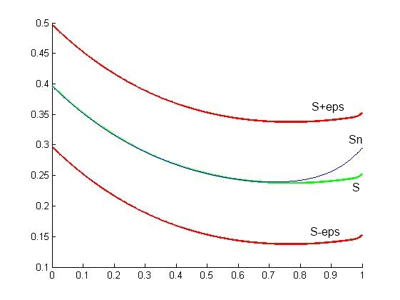**15.**

hold on;

syms Sx S n x;

assume(-pi <= x <= 0);

ax = 0 : 0.001: 1;

Sx = (-1)^n*(x^n)/((n^3-2)^(1/3));

S=symsum(Sx,n,0,100);

p=plot(ax, vpa(subs(S, x, ax )));

set(p, 'Color', 'green', 'LineWidth', 2);

eps = 0.1;

p = plot(ax, vpa(subs(S, x, ax)) + eps);

set(p, 'Color', 'red', 'LineWidth', 2);

p = plot(ax, vpa(subs(S, x, ax)) - eps);

set(p, 'Color', 'red', 'LineWidth', 2);

syms Sn ;

M = fix(solve(1/(((n+1)^3-2)^(1/3))==eps)+1);

Sn = symsum(Sx, n, 0, M(1));

p = plot(ax, vpa(subs(Sn, x, ax)));

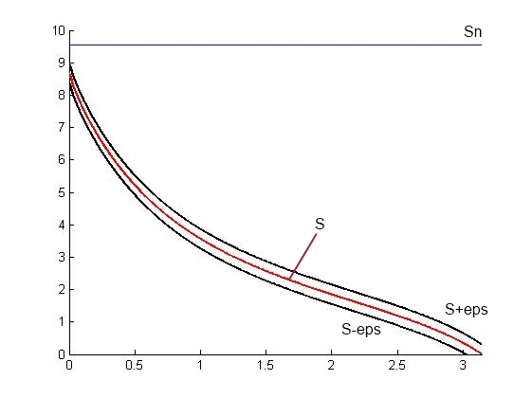**16**.

hold on;

axis([0 pi 0 10])

syms Sx S n x p;

ax = 0 : 0.001: pi;

Sx = (pi-x)*((cos(n*x))^2)/((n^7+1)^(1/4));

S=vpa(symsum(Sx,n,0,100));

p=plot(ax, vpa(subs(S, x, ax)));

set(p, 'Color', 'red', 'LineWidth', 2);

e=0.3;

p=plot(ax, vpa(subs(S, x, ax))+e);

set(p, 'Color', 'black', 'LineWidth', 2);

p=plot(ax, vpa(subs(S, x, ax))-e);

set(p, 'Color', 'black', 'LineWidth', 2);

Sx=pi*1.1/((n^7+1)^(1/4));

S1=vpa(symsum(Sx,n,0,100));

p=plot(ax, vpa(subs(S1, x, ax)));

set(p, 'Color', 'blue');

**17.**

syms x an Fx1 Fx2 S n

assume (-1<x<1);

Fx1=((-1)^(n-1))*x^(2*n+1)/(2*n+1);

Fx2=x^(2*n+1)/(2*n+1);

an=simplify(symsum(diff(Fx1,x),n,0,inf));

S=int(simplify(an),x);

an=simplify(symsum(diff(Fx2,x),n,0,inf));

S=S+int(simplify(an),x);

disp(S);

**Вывод: log(x + 1)/2 - log(x - 1)/2 - atan(x)**

**18.**

syms x an Fx S n x0

assume(-1<x<1);

Fx=2*n^2*x^n+8*n*x^n-5*x^n;

S=symsum(Fx,n,0,inf);

disp(S);

**Вывод: (11*x^2 - 20*x + 5)/(x - 1)^3**

**18.1**

syms f1 f2 f3 n x s

assume(-1<x<1);

s = symsum(x^n,n,0,inf);

f1 = simplify(-5*s);

f2 = simplify(8*x*diff(symsum(int(n*x^(n-1)),n,0,inf)));

f3 = simplify(2*x^2*diff(diff(symsum(int(int(n^2*x^(n-2))),n,0,inf))));

disp(simplify(f1+f2+f3));

**Вывод: (11*x^2 - 20*x + 5)/(x - 1)^3**

**19.**

syms x an Fx S n x0

Fx=log(1+x-6*x^2);

S=0;

x0=0;

for i=0:1:10

an=diff(Fx,x,i);

an=subs(an,x0);

an=an*x^i/factorial(i);

S=S+an;

end;

disp(S);

**Вывод: - (60073*x^10)/10 + (19171*x^9)/9 - (6817*x^8)/8 + (2059*x^7)/7 - (793*x^6)/6 + (211*x^5)/5 - (97*x^4)/4 + (19*x^3)/3 - (13*x^2)/2 + x**

**20.**

syms x an F S n x0 e Sn

F=exp(-3*x^2);

S=0;

e=0.001;

x0=0;

i=0;

an=diff(F,x,i);

an=subs(an,x0);

an=an*x^i/factorial(i);

Sn=int(an,x,0,0.2);

while ((abs(sn) > e)||(Sn == 0))

S=S+Sn;

i=i+1;

an=diff(F,x,i);

an=subs(an,x0);

an=an*x^i/factorial(i);

sn=int(an,x,0,0.2);

end;

disp(S);

**Вывод: 24/125.**